FASES REQUERIMIENTO DE SOFTWARE

1. DESCRIPCION GENERAL DEL REQUERIMIENTO 2
2. FASE DE FORMALIZACIÓN 3
3. ANALISIS DE REQUISITOS Y REQUERIMIENTOS 4
5. LEVANTAMIENTO DEL REQUERIMIENTO DETALLADO 8
6. DISEÑO DE LA ARQUITECTURA DE SOLUCION 10

DESCRIPCION GENERAL DEL REQUERIMIENTO

PROYECTO | Software para abogados
Nombre Requerimiento: | Automatizar las demandas de clientes con un diseño web
Fecha Solicitud: | 19/02/2022
Responsable(s) Solicitud: | Nombre del responsable de la solicitud
Dependencia(s) Solicitante: | Mision Comander
Responsable Funcional designado por el equipo de desarrollo de software: | Jorge Antonio Deflin Santos

FASE DE FORMALIZACIÓN

Descripción de la Solicitud
Usuario Solicitante
El cliente deberá de darse de alta en el sitio web para que monitorie y observe el proceso de su demanda, al darse de alta tendrá acceso a llenar el formulario en la interfaz del sitio web y se manda el proceso de pago
El administrador de sitio recibe la información y pago de la demanda y crea automáticamente un documento legal en formato .docx también actualiza los suceso del proceso de la demanda del cliente y notificar al cliente mediante correos la información de la demanda
Líder Funcional
Desarrollo de un sitio web responsivo para demandados “Abogabot” automatiza el proceso de las demandas, con un diseño rojo y blanco, creamos el perfil del cliente, seguimiento continuo de la demanda hasta ser caso cerrado.

FIRMAS DE ACEPTACIÓN:

________________________________ _______________________________
Nombre Responsable Solicitud Nombre Líder OTI
Dependencia Solicitante Oficina Tecnologías de la Información

ANALISIS DE REQUISITOS Y REQUERIMIENTOS

Fecha Inicio | 23/022022 |  | Fecha Final | DD/MM//AAAA
Modelamiento de Negocio
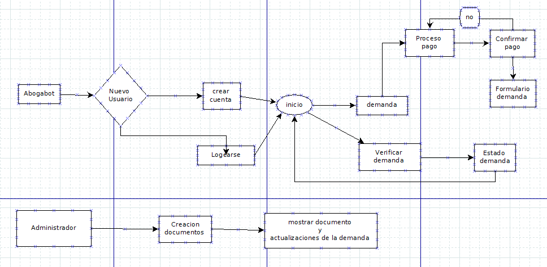
Términos de Referencia
Alcance de la solución | Desarrollar la demanda del cliente mediante el sitio web dando fin hasta que el cliente se declare inocente o culpable  En caso de que el caso se reabra el usuario podrá volver a ver su información desde que se pauso e. proceso
Requerimientos Funcionales y criterios de aceptación y | Hacer un CRUD al clientes y demandas en el sitio web  -Mostar actualización de la demanda  -Pausar el proceso cuando se declare inocente o culpable  -Mantener informado al demandado  -Administrar la base de datos  -Ser un servicio seguro y confiable
Requerimientos no Funcionales y de calidad | El sitio web debe generar el documento legal del demandado automáticamente  Debe agilizar el proceso de la demanda  Debe ser eficiente, rápido y fácil de usar  La interfaz debe ser color rojo y blanco, con el nombre de Abogabot  Contar con MySQL o base datos
Interesados en la solución
  Nombre/Rol/Perfil | Descripción
  Administrador | Responsable de CRUD de la información y dueño del desarrollo
  Líder | Supervisa el buen desarrollo del proyecto
  Diseñador | Crea la interfaz de la aplicación
  Programador | Desarrollan el programa con código
  Administrador base de datos | Crea y administra los datos de las demandas
Precondiciones | Funcionamiento correcto de los CRUD en el sitio web de móvil y escritorio
Requisitos Técnicos | Tipo de Desarrollo | Web Escritorio Móvil Servicio Web  Servicio Windows Otro:__________________
Requisitos Técnicos | Base de Datos | Oracle  SQL Server  MySQL  MongoDB  Otro:__________________ |  |  | Versión  _______  _______  _______  _______  _______  _______
Requisitos Técnicos | Lenguaje | C#  VB  PHP  Java  JavaScript  Otro:___________________ |  |  | Versión  _______  _______  _______  _______  _______  _______  _______
Viabilidad Técnica | Luego de adelantado el análisis de los requisitos y requerimientos es viable proponer una solución técnica para esta solicitud: SI (X) NO ()

FIRMAS DE ACEPTACIÓN:
Nombre | Dependencia | Teléfono | Firma

LEVANTAMIENTO DEL REQUERIMIENTO DETALLADO
HISTORIAS DE USUARIO
Nº. |  | 1
Titulo |  | Alta
Fecha |  | 20/02/2022
Estimación |  | 1
Característica/Funcionalidad
Quiero que el sistema registre el usuario solo una única vez autentificándolo y validándolo con uso de un teléfono o correo electrónico para en caso de que ya este registrado.
Guardar los datos del registro en la base de datos.
Razón/Resultado
Con la finalidad de mantener un registro de los usuarios para iniciar sesión o registrarse en la plataforma

Criterios de Aceptación
Nº | Titulo |  | Contexto |  |  | Evento
1 | Ingreso del usuario en la plataforma |  | En caso de tener cuanta se mostrará la opción de iniciar sesión en caso de que no tenga procederá a registrarse |  |  | Cuando el usuario intenta ingresar ala plataforma y llenar el formulario
2 | Llenado de formulario |  | Al momento de acabar el registro se mostrará el formulario para llenarlo |  |  | Mostrara mensaje para iniciar el formulario del demandado
3 | Confirmación de pago |  | Al terminar de llenar el formulario se procederá a realizar el pago |  |  | Al momento de acabar el formulario se mandar un mensaje para que realice el pago
4 | Actualización de la demanda |  | Se actualiza la situación de la demanda del denunciado |  |  | Mandar correos con la información actualizada del caso del demandado
5 | Notificación por correos |  | Le llegaran correos al cliente con la información del caso |  |  | El usuario debe registrar su correo para mantenerlo al tanto del caso y se notificara por medio de este
Firmas de aceptación
Nombre |  |  |  | Dependencia | Teléfono |  | Firma

DISEÑO DE LA ARQUITECTURA DE SOLUCION

En caso de que existan excepciones asociadas a la arquitectura de referencia se debe incluir su correspondiente justificación en las vistas que aplique.

Fecha | DD/MM/AAAA
Vista de Proceso
Prototipos de interfaces de usuario
Mockups o Bocetos de interfaces graficas para Front-End.

Si utiliza convenciones para diagramas Ad hoc, por favor describirlas aquí
Firmas de aceptación
Nombre |  | Dependencia | Teléfono |  | Firma

Nota: En caso de considerar limitado el uso de UML, es posible utilizar diagramas Ad Hoc.

